**МБОУ «Средняя школа №1» города Велижа**

**Закрепление знаний об имени прилагательном**

(конспект открытого урока русского языка

в 4 классе)

**Выполнила:**

**Смирнова Татьяна Валерьевна,**

**учитель начальных классов**

**Велиж**

**2023**

**Тема урока «Закрепление знаний об имени прилагательном»**

**(конспект открытого урока русского языка в 4 классе)**

**1 марта 2023 г.**

**Цель:** обобщить знания учащихся об имени прилагательном, закрепить умение склонять имена прилагательные, определять падеж имен прилагательных, писать безударные падежные окончания имен прилагательных; развивать речь, внимание, орфографическую зоркость, обогащать словарный запас учащихся; воспитывать любовь к родному краю.

**Тип урока:** урок закрепления и обобщения знаний.

**Оборудование:** проектор, компьютер, интерактивная доска, модель солнышка, Универсальный словарь для каждого ученика.

**Формы организации работы учащихся:**фронтальная работа, индивидуальная работа, в парах.

**Ход урока**

**Слайд 1**



**1. Организационный и мотивационный момент**

Давайте вначале расскажем немного о себе и заодно настроимся на хорошую работу

Мы внимательные!

Мы старательные!

Мы отлично учимся ­–

Всё у нас получится!

2. **Актуализация знаний, формулировка темы и цели урока**

**Слайд 2**

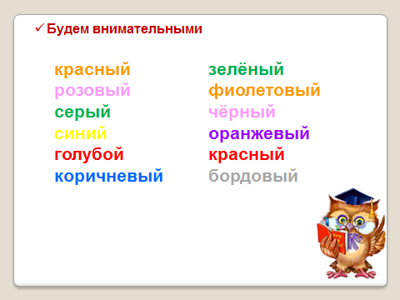

– Начинаем наш урок с небольшой разминки – тренируем внимание! Нужно назвать не слово, а цвет, которым это слово написано.

– Что общего у этих слов?

– Итак, сегодня на уроке русского языка мы продолжаем говорить об ...

– Тема урока – ... Записываем в тетрадь.

– Сегодня у нас последний урок, а значит наша цель... (повторить все, что знаем, оценить свои знания).

– Вчера мы писали контрольный диктант с грамматическими заданиями по теме «Имя прилагательное» Результаты: ...

– Поэтому сегодня мы еще раз повторим всё самое важное по этой теме.

**Слайд 3**

**– И в конце урока вы должны будете ответить на вопросы:**

1. Что я узнал о прилагательном в 4 классе?

2. Чему научился, изучая эту тему?

3. Как я оцениваю свои знания по этой теме?

Чтобы ответить на последний вопрос, большую часть заданий вы будете выполнять индивидуально, с самопроверкой и самооценкой.

**3. Работа над темой урока**

**Слайд 4**

**Что лишнее?**

*1. Примирение, мир, мирный, перемирие.*

Как вы определили, что это имя прилагательное?

*2. Весёлая, весёлое, веселье, весёлый.*

Можно ли назвать оставшиеся слова однокоренными?

Чем отличаются эти прилагательные?

Что знаете о роде прилагательных?

*3. Холодные, сонная, долгий, ледяное.*

Поставьте в форму ед. числа.

Что вы знаете о числах прилагательных?

– Род и число – это грамматические признаки прилагательного? Какой еще грамматический признак может быть у прилагательного? (падеж)

– От чего зависит род, число и падеж прилагательного? (от существительного)

– Вот эти знания и пригодятся сегодня на уроке.

*4. Космический, электрический, интересный, новый (словарные слова)*

**Рубрика «Словарик»**

– Сегодня у нас новое словарное слово «богатство» (карточка со словом закрепляется на доске).

– Что запоминаем в этом слове? Запишите в свой словарик.

– Как вы понимаете значение этого слова. Давайте заглянем в электронное приложение к нашему учебнику (работа над значением по электронному приложению).

– Образуйте от слова прилагательное (богатый). Записываем в тетрадь с большой буквы.

**Работаем со словарём.**

– Найдите в Универсальном словаре слово богатый.

– Сколько значений у этого слова?

– Назовите однокоренные слова, запишите в тетрадь, разберите по составу.

– Прочитайте об истории слова.

– От какого слова оно образовалось?

– Вот эта история и поможет вам лучше запомнить орфограмму, в корне пишется буква О, потому что от одного из значений слова бог.

**Слайд 5**

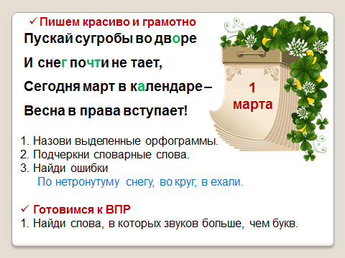

**– Рубрика «Пишу красиво и грамотно»**

– Прочитайте стихотворение

*Пускай сугробы во дворе*

*И снег почти не тает,*

*Сегодня март в календаре –*

*Весна в права вступает!*

– Запишите, выполните дополнительные задания.

– Определите тему нашего стихотворения. (Весна)

– Сегодня на уроке мы будем говорить не только о прилагательном, но и о такой долгожданной весне.

**Рубрика «Готовимся к ВПР»**

**Слайд 6**

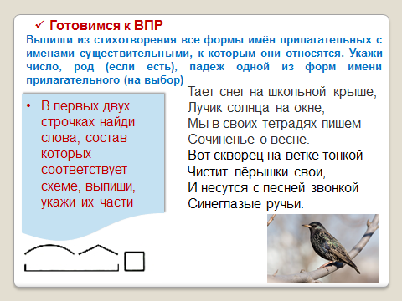

– Следующее задание из рубрики «**Готовимся к ВПР»** продолжает весеннюю тему. Прочитайте стихотворение:

*Тает снег на школьной крыше,*

*Лучик солнца на окне,*

*Мы в своих тетрадях пишем*

*Сочиненье о весне.*

*Вот скворец на ветке тонкой*

*Чистит пёрышки свои,*

*И несутся с песней звонкой*

*Синеглазые ручьи.*

– Задание: Выпиши из стихотворения все формы имён прилагательных с именами существительными, к которым они относятся. Укажи число, род (если есть), падеж одной из форм имени прилагательного (на выбор).

– Дополнительное задание: В первых двух строчках найди слова, состав которых соответствует схеме, выпиши, укажи их части.

– Что мы изучали в разделе Имя прилагательное в 4 классе?

**Слайд 7**

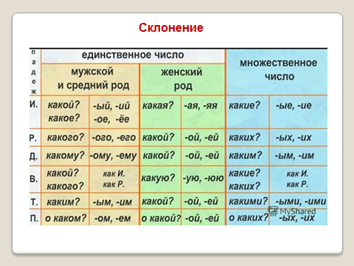

– Что такое склонение?

– Какие части речи склоняются?

– Для чего мы учились изменять по падежам или склонять прилагательные? (чтобы правильно писать окончания)

– Давайте вспомним, сколько групп склонения прилагательных существует в русском языке?

– На экране вы видите таблицу окончаний имён прилагательных.

– Сколько способов проверки безударного окончания прилагательного вы знаете? (3)

– Давайте их вспомним.

– Какой самый простой? (по вопросу)

– А для каких прилагательных он не подходит? (м. р. И. и В. п.)

– А как вы думаете, чтобы правильно написать окончание прилагательного, о каком бы способе мы ни говорили, что вы сначала должны сделать? (узнать, найди прилагательное)

**Физминутка**

– А сейчас мы немного поиграем с именами прилагательными.

Будьте вы внимательными

Услышьте прилагательные:

А когда услышите - хлопните в ладоши.

Котёнок – маленький, пушистый,

Ручей – прохладный, серебристый,

Зима – красивая и снежная,

А мама – добрая и нежная,

Утро – раннее, доброе,

Платье – красивое, новое.

Слова в рифмовке очень дружные,

Они приятные и нужные.

МОЛОДЦЫ

С помощью прилагательных можно описать качества человека.

Много качеств есть на свете,

Выбирайте себе, дети!

Если вы берете себе качество – киваете головой.

Если нет – повороты в стороны.

Добрый, ласковый и смирный,

Нежный, вежливый и мирный,

Злой, сердитый и крикливый,

И ленивый, и драчливый.

Аккуратный и старательный,

Вредный, любознательный.

**А теперь работаем по учебнику:**

* **№ 2 Стр. 50**

*По одному словосочетанию 4 ряда, подписывать число и род не надо.*

Кто работает быстро, составьте и запишите предложение по рисунку.

**Индивидуальное задание № 1 на экране – слайд 8:** вставить окончания – выполняет ...

**Индивидуальное задание № 2 (на боковой части доски): определить падеж прилагательных –** выполняет **...**

Два скворца летели,

На березку сели,

Сели и запели:

Как они летели, как они спешили

С берегов заморских

В край родимый, милый

К беленькой березке!

– Проверяем, как ... справился с заданием.

– Проверяем, как ... справился с заданием.

– Проверяем выполнение упражнения по образцу – **Слайд 9.**

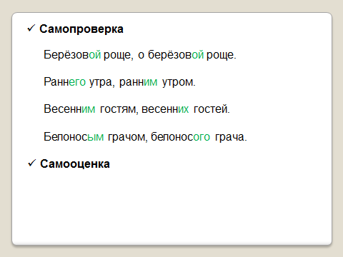

* **№ 3 стр. 50**

– Разбор прилагательного 1 вариант – слово ясным

2 вариант – звонких

– Индивидуальное задание в ЯндексУчебнике (2 чел.)

– Выполняем самопроверку – объясняет _____________

**– Самооценка**

* **Записываем под диктовку предложение**

Весенний воздух чист, свеж, звонок.

Сколько прилагательных в этом предложении?

Разбираем по членам предложения с комментированием.

Какие бывают прилагательные?

Чем отличается их роль в предложении?

* **Работа в парах**

**– у доски – ... и ...**

**– на карточках (Приложение 1)**

**Самопроверка. Оценить работу _____________ и ________________**

– Какой трудный случай мы повторили? (буквы о и е в окончаниях прилагательных после шипящих и ц)

– А дальше мы будем рисовать. Но это будет необычное рисование, поможет вам вот кто

Художника этого знает весь свет.

Раскрасит художник всякий предмет.

Ответит всегда на вопросы такие:

Какой? Какое? Какая? Какие?

– Итак, это ...

– Мы будем рисовать прилагательными, т.е. словами. Такой вид рисования называется словесное рисование. А кто догадался, что мы будем рисовать? (весну)

– Краски для нашей картины, лежат у меня на столе.

**(на доске закрепляем карточки)**

**4. Подведение итогов урока. Рефлексия**

– Посмотрите, какая красивая получилась у нас весна. Какой художник помог нам написать эту чудесную картину?

– А ещё вам помогло ваше старание, трудолюбие, внимание и, конечно же, знания.

– Итак, подводим итог изучения нашей темы «Имя прилагательное».

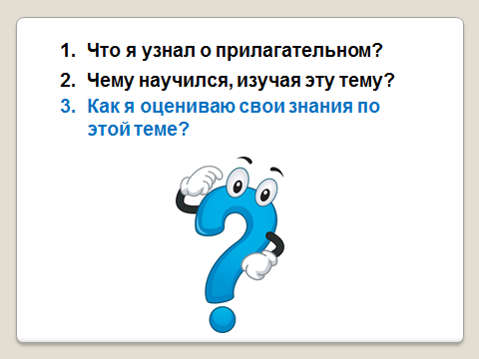

Урок подходит уж к концу

И требует оценки.

Прошу его вас оценить,

Но прилагательными только.

Его вам надо оценить двумя-тремя словами

И их в тетради записать,

Чтоб я могла потом узнать

И сделать вывод с вами:

Каким он был?..

Отличным, скучным,

Хорошим, может быть, плохим,

Совсем ненужным, бесполезным…

Иль поучительным…? Каким?

*(дети записывают в тетради)*

**Слайд 10**

**5. Домашнее задание**

– Вспомните, о каком празднике мы говорили в понедельник на разговорах о важном? Какой цветок – символ этого праздника? Сегодня первый день весны, совсем скоро к нам придет первый весенний праздник – 8 Марта, и мы, конечно же, будем делать открытки для ваших мам и бабушек. Я предлагаю вам дома написать картину – подарок для мамы или бабушки, а поможет вам наш сегодняшний художник ­– имя прилагательное.

– А в завершение урока давайте посмотрим замечательный ролик и убедимся, какая все-таки весна – волшебница.

|  |  |
| --- | --- |
| Тает снег на школьной крыше,  Лучик солнца на окне,  Мы в своих тетрадях пишем  Сочиненье о весне.  Вот скворец на ветке тонкой  Чистит пёрышки свои,  И несутся с песней звонкой  Синеглазые ручьи*.* | Тает снег на школьной крыше,  Лучик солнца на окне,  Мы в своих тетрадях пишем  Сочиненье о весне.  Вот скворец на ветке тонкой  Чистит пёрышки свои,  И несутся с песней звонкой  Синеглазые ручьи*.* |
| Тает снег на школьной крыше,  Лучик солнца на окне,  Мы в своих тетрадях пишем  Сочиненье о весне.  Вот скворец на ветке тонкой  Чистит пёрышки свои,  И несутся с песней звонкой  Синеглазые ручьи*.* | Тает снег на школьной крыше,  Лучик солнца на окне,  Мы в своих тетрадях пишем  Сочиненье о весне.  Вот скворец на ветке тонкой  Чистит пёрышки свои,  И несутся с песней звонкой  Синеглазые ручьи*.* |
| Тает снег на школьной крыше,  Лучик солнца на окне,  Мы в своих тетрадях пишем  Сочиненье о весне.  Вот скворец на ветке тонкой  Чистит пёрышки свои,  И несутся с песней звонкой  Синеглазые ручьи*.* | Тает снег на школьной крыше,  Лучик солнца на окне,  Мы в своих тетрадях пишем  Сочиненье о весне.  Вот скворец на ветке тонкой  Чистит пёрышки свои,  И несутся с песней звонкой  Синеглазые ручьи*.* |
|  |  |

**тёплая**

разноцветная

**солнечная**

**ласковая**

**добрая**

**весёлая**

**звонкая**

**нарядная**

**волшебная**

**красивая**

**зелёная**

**солнечные**

**ласковое**

**красивая**